Pilot Design team Cursus Veiligheid en wetgeving 2017-2018
………………………………………………………
Klas BOL leerjaar 2C
(7 lessen)
…………………………………………………….
Les 1
Start gastles medewerker Veilig thuis brengt 3 verschillende praktijksituaties in . Deze zijn de basis voor de student tijdens deze lessen. Taak verpleegkundige uitgelegd door gastdocent.
De studenten besluiten zelf op basis van lotingssysteem de casus voor eindpresentatie te verkrijgen. Voor het opdoen van kennis is er voor de student een “winkel “ ingericht waarin op diverse manieren theorie eigen gemaakt kan worden ( zie bijlage 1). De student geeft weer wat hij of zij gebruikt heeft.
Invullen start-enquête is aan het eind van de les gedaan door de studenten.
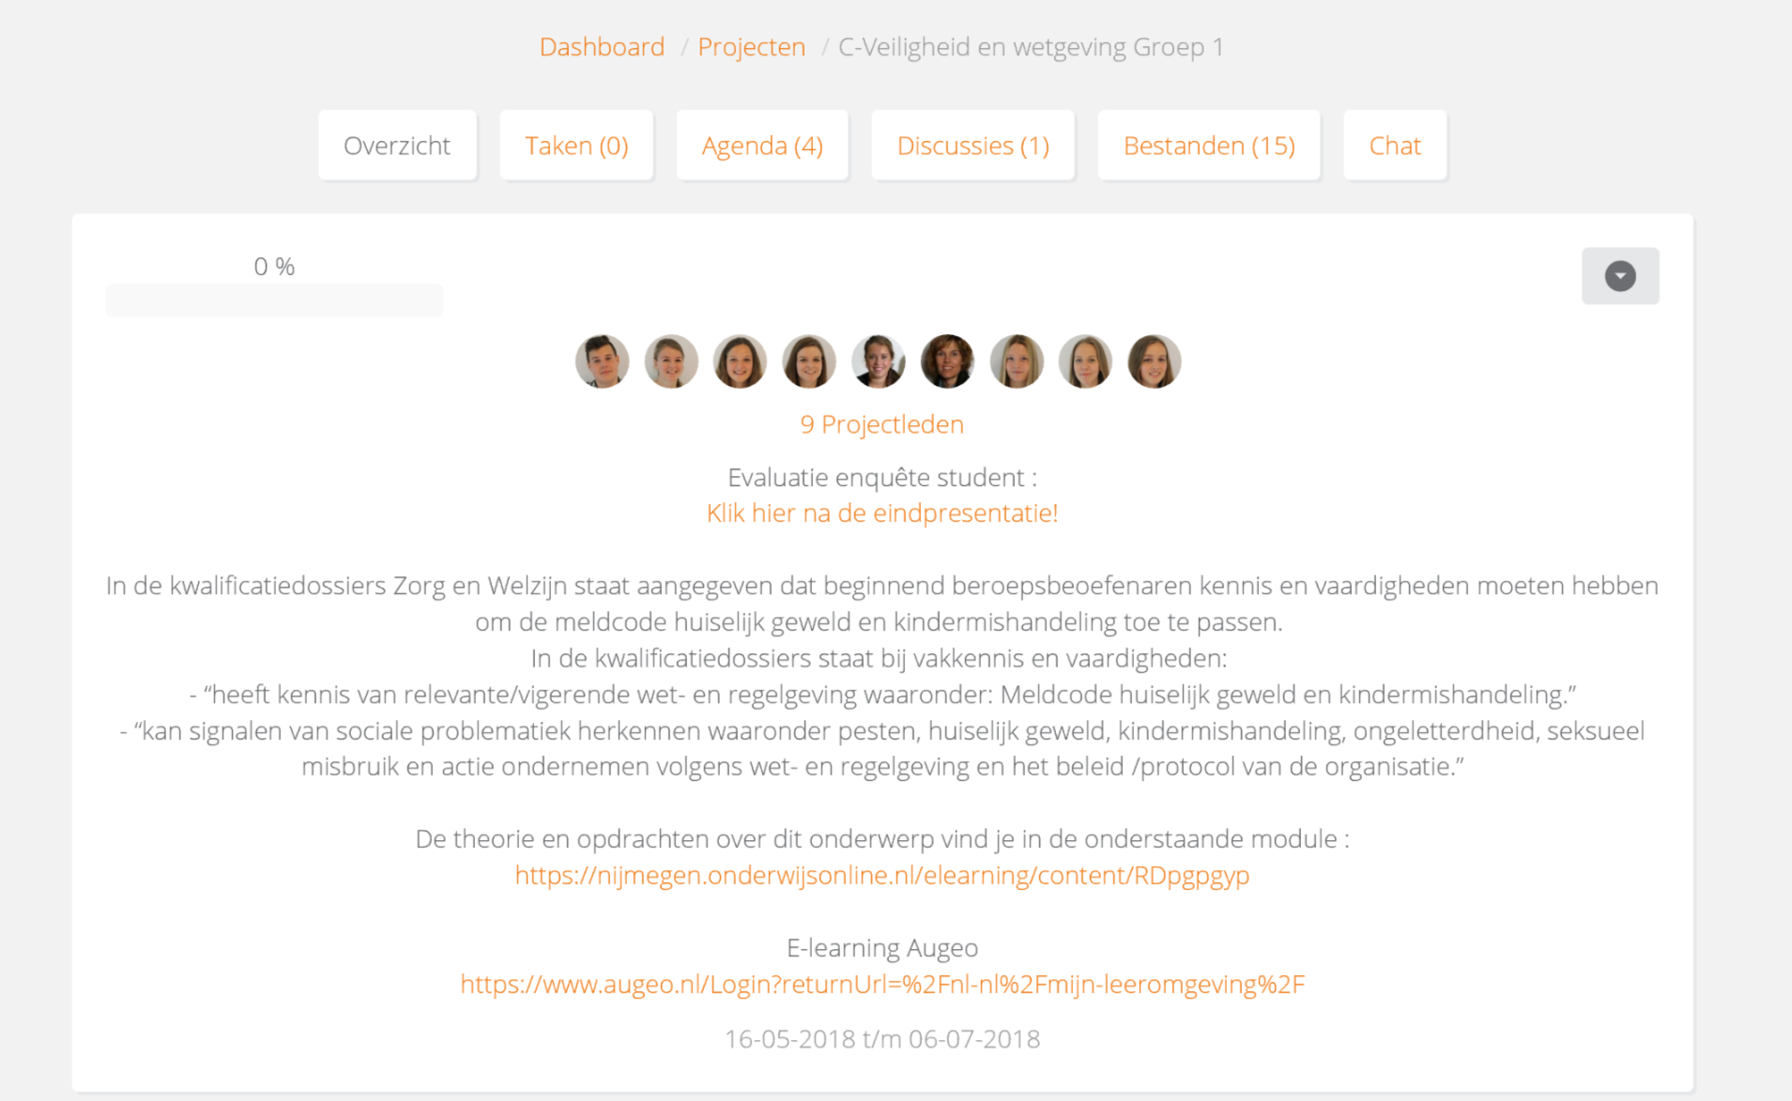

Les 2
Uitleg bij praktijksituatie. Doel: aansluiten op vraag klas , motivatie student verhogen, aanzetten tot het bewust worden van leervragen bij de individuele student.
Les 3
Praktijksituatie Werksessie Theorie op basis van individuele wensen student.
Les 4
Uitleg opdracht eindpresentatie: vertel aan de gastdocent op welke wijze je de casus zou hebben aangepakt in de praktijk en laat een kort fragment van een gesprek met patiënt of familie zien tijdens deze presentatie. Casus toewijzing voor eindpresentatie door loting. Extra tool aangeboden aan klas: formulier gespreksvaardigheden.
Les 5
Zelfstandig werken in groepen aan de opdracht.
Les 6
Presentatie eindopdracht in bijzijn gastdocent.
Les 7
Delen procesevaluatie, enquête en presentaties uploaden voor pilot.
……………………………………………………………………………………………………………………………………………………………

